CMPG 311- MYSQL QUERIES

29907004

Eketsang Tsusi

2020

1. **& 2.**

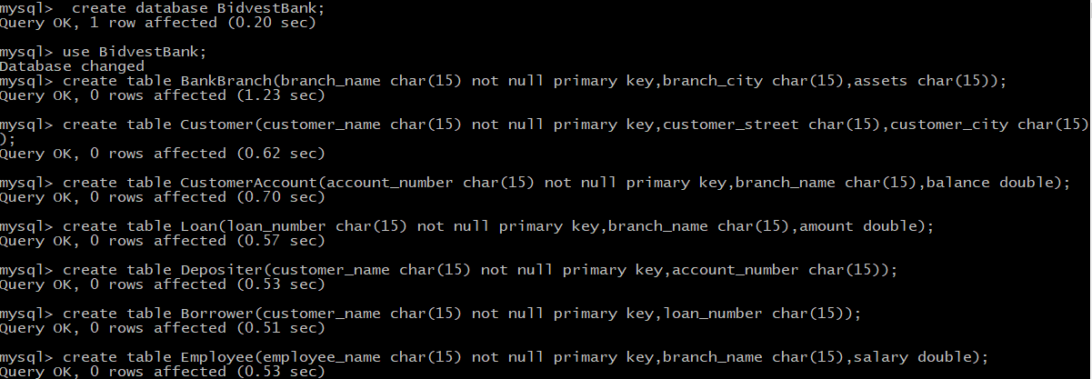

**3.**

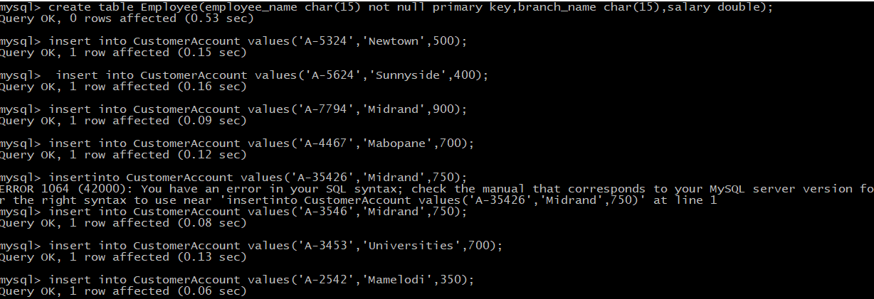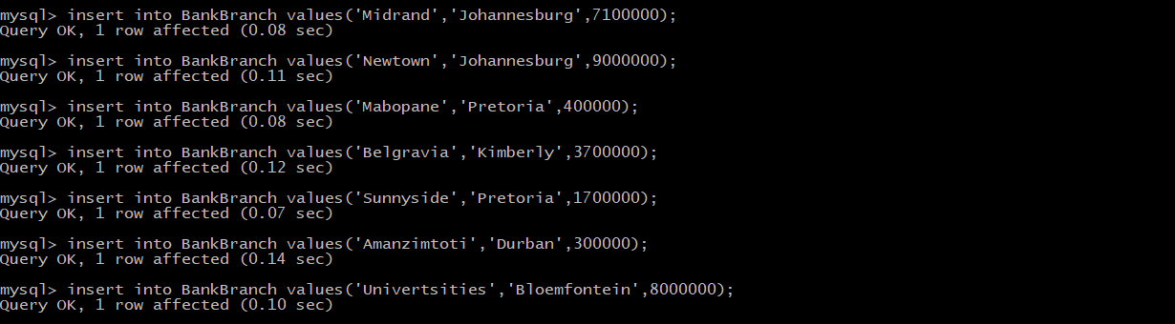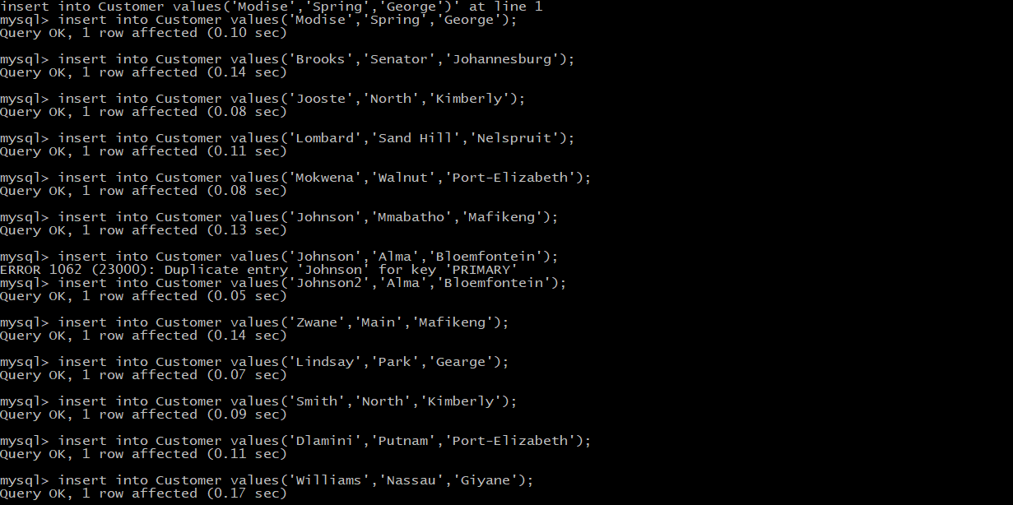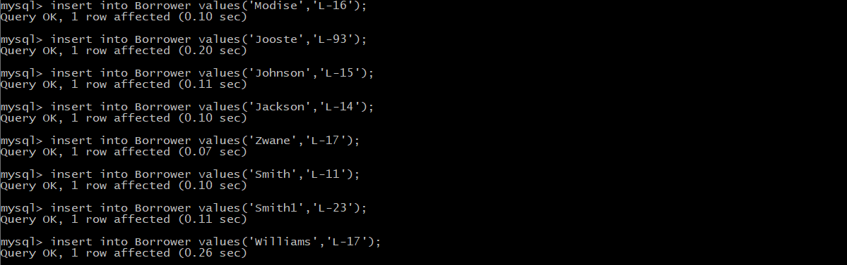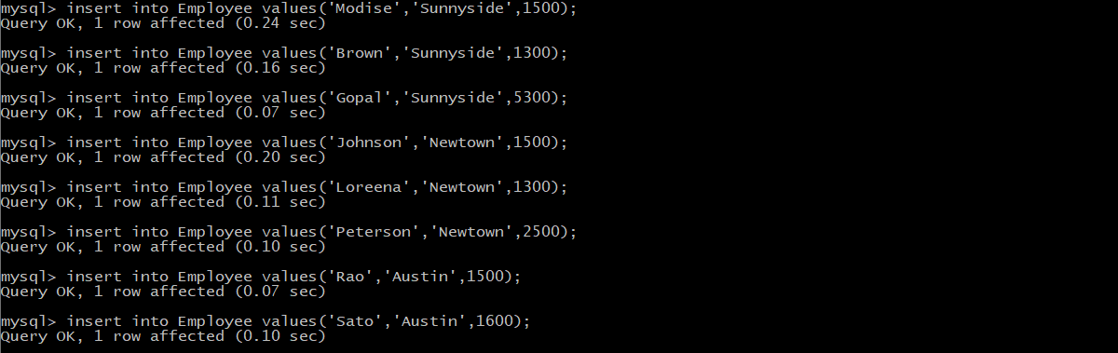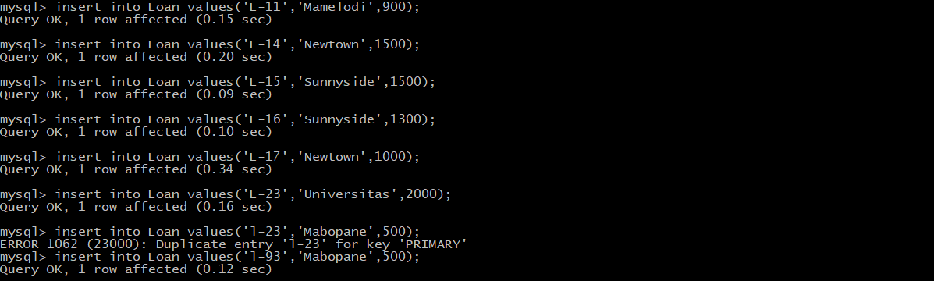

**4. (i)**

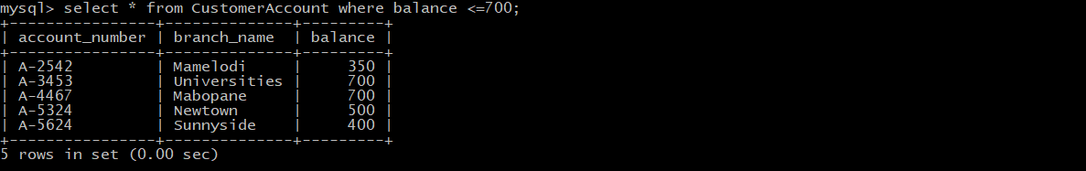

**(ii)**



**(iii)**

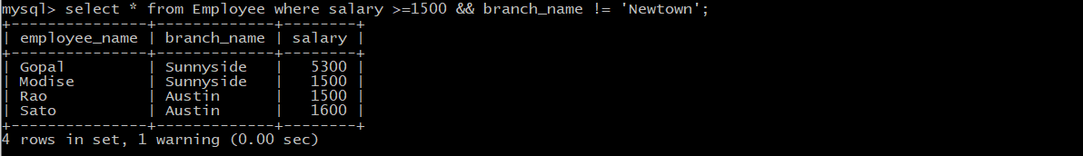

**(iv)**



**(v)**



**5. (i)**



**(ii)**

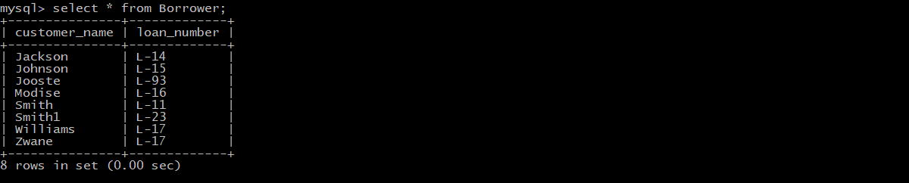

**(iii)**

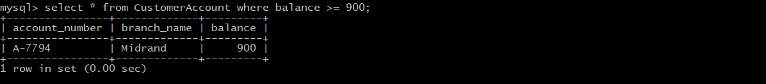

**(iv)**



**(v)**

